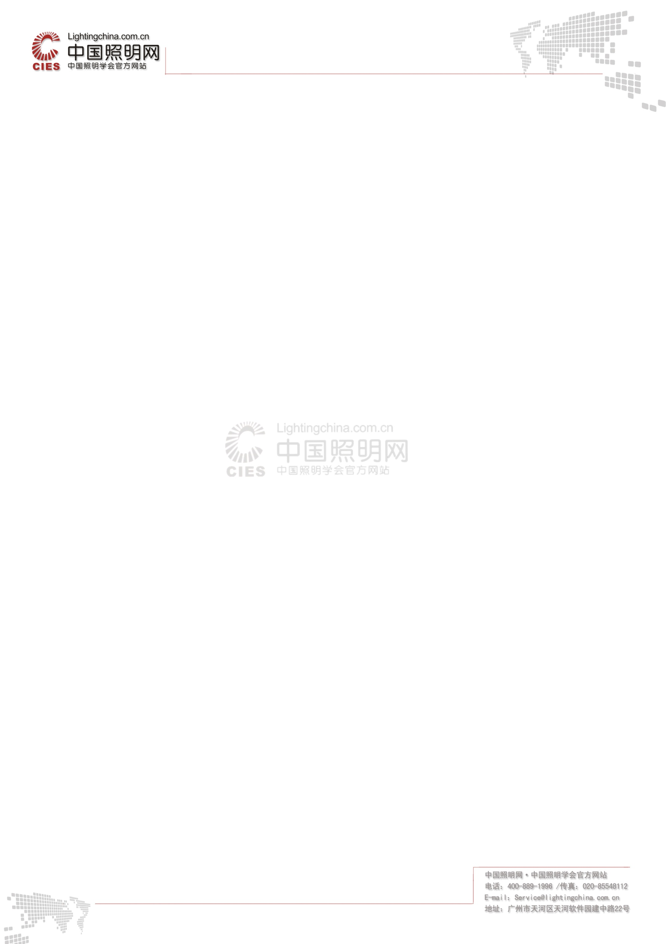
2014年中国照明论坛
—LED照明产品设计、应用与创新论坛
参会回执表

姓 名 |  | 性 别
单位名称
地 址
职务/职称 |  | 手 机
电 话 |  | 传 真
常用邮箱 |  | 邮 编
住宿要求 | □不住宿 □ 住宿 日期：□10日 □11日 □12日 □13日  杭州百瑞运河大饭店：□380元/天（单人间，含早）  □380元/天（标准间，含早）  注：住宿统一安排，费用自理
参会费用 | 会议收费：1000元/人  注：费用包括会务、资料和餐费。住宿统一安排，费用自理。
汇款信息 | 中国照明学会官方网站中国照明网指定汇款帐号：  户 名：广东河东计算机网络系统有限公司  账 号：120903982710802  开户行：招行广州科技园支行
参会回执表  接收方式 | 1、认真阅读并填写参会回执表，打印后传真至：010-65812194、020-85548112  2、登陆中国照明学会官方网站中国照明网(http://www.lightingchina.com)“2014年中国照明论坛专题”，下载电子版《参会回执表》，确认填写后Email至：yex@lightingchina.com、wm7117@lightingchina.com.cn；

